



**摄像机组件产品规格书**

**型号：DT-200-IPC**



# 1　产品简介

摄像机组件是DT-200型定位同步及高清视频系统中高清图像采集源。安装于车辆正向车头、反向车头、发电机房及检测系统等位置，用于监视行车过程中的视频信息和检测系统状态。

# 2　组件清单

每套摄像机组件包含里程定位服务器主机包含以下内容：

|  |  |  |  |  |  |  |
| --- | --- | --- | --- | --- | --- | --- |
| **序号** | **物料名称** | **型号** | **品牌** | **单位** | **数量** | **备注** |
| 1 | 摄像机 | DT-200-IPC-11/12 | 定制 | 台 | 1 | 技术规格见3.2节 |
| 2 | 镜头 |  | - | 个 | 1 | 仅DT-200-IPC -11/12型摄像机 |
| 3 | 镜头转接圈 |  | - | 个 | 1 | 仅DT-200-IPC-11/12型摄像机 |

# 3　组件规格参数

## **3.1 摄像头主要技术要求**

1）具有光学变焦镜头，满足最大视场角覆盖线路环境及两侧环境的要求。

2）具有防抖功能，保证清晰稳定的画面。

3）饱和度,亮度,对比度,白平衡,增益通过软件可调。

4）录制视频分辨率满足高清视频监控需求。

5）3D数字降噪。

6）具有除雾功能，满足全天候工作需求。

## **3.2 不同型号摄像机技术参数**

表 1车载枪机技术参数

|  |  |
| --- | --- |
| 型号 | DT-200-IPC-12 |
| 功能 | 车载枪机 |
| 视频制式 | 支持 PAL/NTSC 制式切换 |
| 成像传感器 | 400W 1/1.8英寸高清 CMOS |
| 最大图像尺寸及帧率 | 2688 × 1520 25fps |
| 视频输出 | RJ45 10M / 100M/ 1000M自适应以太网口 |
| 透雾 | 支持 |
| 焦距 | 至少满足 3.8mm~13mm |
| 光学变倍 | ≥3 倍 |
| 自动白平衡 | 支持 |
| 电子快门 | 1 秒至 1/100,000 秒 |
| 光圈 | F1.4 |
| 视频压缩码率 | 32Kbps~16Mbps |
| 视频压缩 | H.264 / H.265 / MJPEG |
| 字幕叠加 | 支持里程、线路信息、车次号、日期、时间、速度 |
| 输入电压 | DC12V±10% |
| 功耗 | 小于 11W |
| 尺寸（mm） | 177×69×79 |
| 工作温湿度 | -30℃~70℃，湿度小于90%（无凝结） |
| 软件SDK | 支持海康V6.1.6.45_build20210302版本开发包 |
| 重量 | 1000g |

表 2车载半球技术参数

|  |  |
| --- | --- |
| 型号 | DT-200-IPC-02 |
| 功能需求 | 车内安装 |
| 视频制式 | 支持 PAL/NTSC 制式切换 |
| 成像传感器 | 200W 1/3英寸高清CMOS |
| 镜头 | 2.8mm 水平视场角80o |
| 最大图像尺寸及帧率 | 1920*1080 30fps |
| 视频输出 | M12以太网航插接口 |
| 宽动态（强光抑制） | 支持数字宽动态 |
| 光圈 | F1.2 |
| 视频压缩 | H.264 |
| 字幕叠加 | 支持里程、线路信息、车次号、日期、时间、速度 |
| 输入电压 | DC12V±10% |
| 功耗 | 小于 5W |
| 工作温湿度 | -30℃~60℃，湿度小于95%（无凝结） |
| 软件SDK | 支持海康V5.3.2.15_build20171122版本开发包 |
| 防护等级 | IP66 |
| 尺寸（mm） | 99.3×96.7×52.8 |
| 重量 | 400g |

表3车外摄像机技术参数

|  |  |
| --- | --- |
| 型号 | DT-200-IPC-03 |
| 功能需求 | 车外安装、红外防水 |
| 视频制式 | 支持 PAL/NTSC 制式切换 |
| 供电电源 | DC12V / PoE(802.3af) |
| 成像传感器 | 200W 1/2.8英寸高清CMOS |
| 镜头 | 2.8mm 水平视场角不小于80° |
| 最大图像尺寸及帧率 | 1920*1080 30fps |
| 视频输出 | RJ45 10M / 100M 自适应以太网口 |
| 宽动态（强光抑制） | 支持数字宽动态 |
| 红外视野范围 | 不低于20m |
| 电子快门 | 1/3 秒至 1/100,000 秒 |
| 光圈数 | F1.2 |
| 视频压缩 | H.264 |
| 字幕叠加 | 支持里程、线路信息、车次号、日期、时间、速度 |
| 输入电压 | DC12V PoE（802.3af） |
| 功耗 | 小于 9W |
| 工作温湿度 | -40℃~70℃，湿度小于95%（无凝结） |
| 软件SDK | 支持海康V5.3.2.15_build20171122版本开发包 |
| 防护等级 | IP68 |
| 防爆等级 | IK10 |
| 尺寸（mm） | 163.7 × 122.5 × 65.1 |
| 重量 | 890g |

# 4 网络摄像机外观及接口：

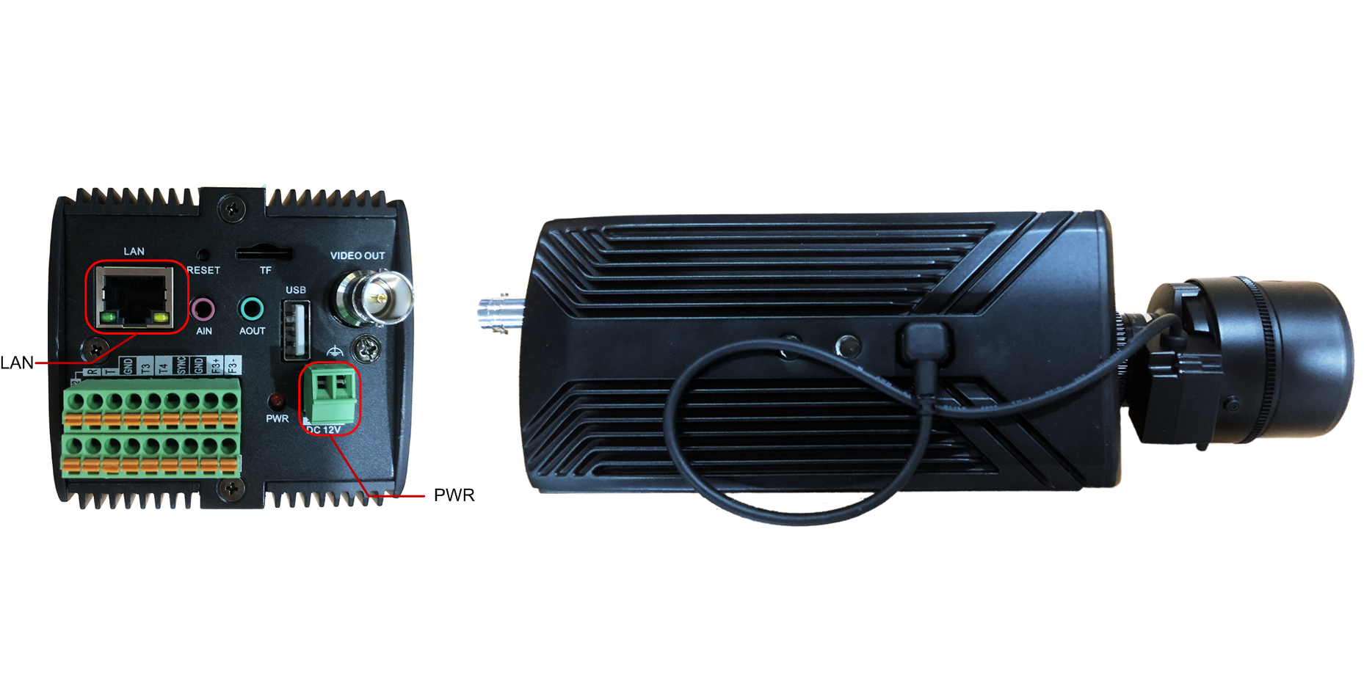

DT-200-IPC-11/12摄像机

|  |  |  |  |
| --- | --- | --- | --- |
| **端口** | **针序号** | **定义** | **说明** |
| LAN | 1 | RX- 橙 | RJ45标准以太网数据接口，线缆要求：CAT5e，带屏蔽层，长度不超过30m |
| 2 | RX+ 橙白 |
| 3 | TX+ 绿白 |
| 4 | NC 蓝 |
| 5 | NC 蓝白 |
| 6 | TX- 绿 |
| 7 | NC 棕白 |
| 8 | NC 棕 |
| PWR | + | +12VDC | 电源线缆要求：建议线径≥0.25mm2，带屏蔽层，长度不超过30m |
| - | -12VDC |

# 5 摄像机参数设置：

## **5.1 IP地址设置**

打开浏览器，输入网络摄像机默认IP地址（一般为192.168.0.2），进入登录界面（默认帐号：admin，密码：12345）；根据摄像机安装位置，在配置界面设置不同的IP地址，如下图所示：

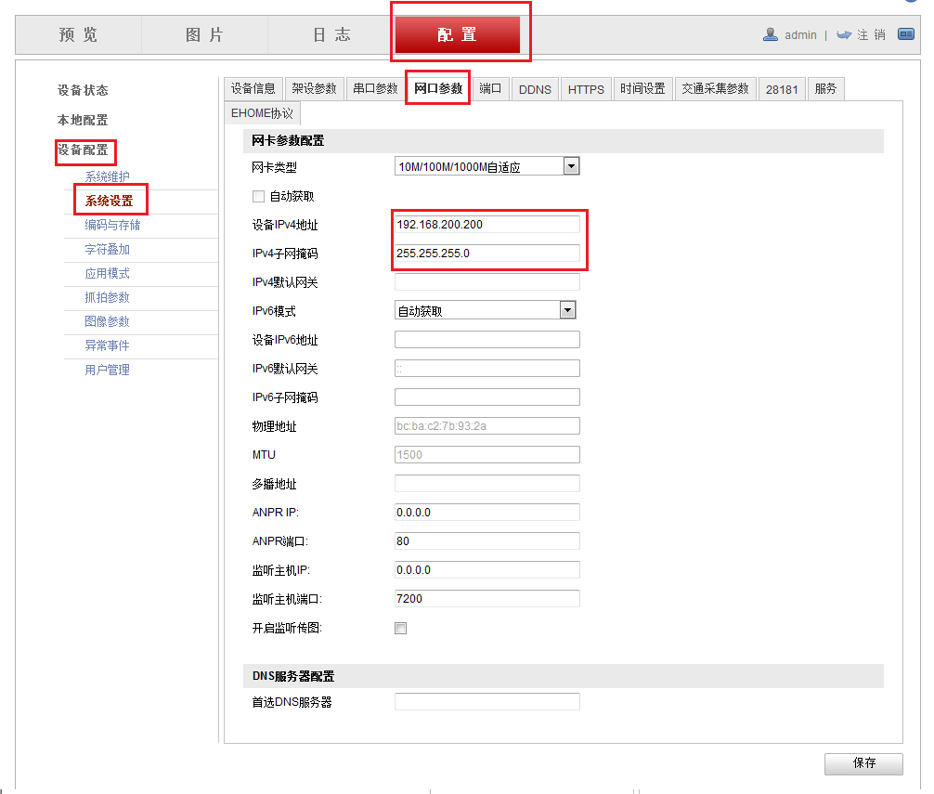

|  |  |
| --- | --- |
| **摄像机安装位置** | **设备IP地址** |
| 正向车头或1车 | 192.168.200.200 |
| 反向车头或8车 | 192.168.200.201 |
| 发电机房或其他 | 192.168.100.100 |
| 车外 | 192.168.100.101 |